ROMÂNIA
JUDEŢUL IALOMIŢA PROIECT
MUNICIPIUL FETEŞTI
CONSILIUL LOCAL
Nr.417/03.11.2017

H O T Ă R Â R E
privind însuşirea variantei finale a proiectului de steag al municipiului Feteşti

Consiliul Local Municipal Feteşti, judeţul Ialomiţa;
Având în vedere:
-Expunerea de motive a Primarului Municipiului Feteşti;
-Raportul secretarului Municipiului Feteşti;
-Raportul de avizare al comisiei juridice din cadrul Consiliului Local Municipal Feteşti;
În conformitate cu:
-prevederile art. 1 şi art. 2 din Legea nr. 141/2015 privind arborarea şi folosirea de către unităţile administrativ-teritoriale a steagurilor proprii;
-prevederile art.7 alin.(1)-(12) din Legea nr. 52/2003 privind transparenţa decizională în administraţia publică, republicată;
În temeiul art. 36 alin.(1), alin.(2) şi art.45 alin.(1) din Legea nr.215/2001, legea administraţiei publice locale, republicată, cu modificările şi completările ulterioare;

H O T Ă R Ă Ş T E:

Art.1.Se însuşeşte varianta finală a proiectului de steag al municipiului Fetesti, judeţul Ialomiţa, conform anexei nr. 1 care face parte integrantă din prezenta hotărâre.
Art.2.Se aprobă explicaţia heralhică a culorilor şi simbolurilor conform anexei nr. 2 care face parte integrantă din prezenta hotărâre.
Art.3.Prezenta hotărâre va fi adusă la îndeplinire de primarul municipiului prin serviciile subordonate.

Iniţiator:PRIMAR,
Sorin Gafiţoi

Nr.
Feteşti,

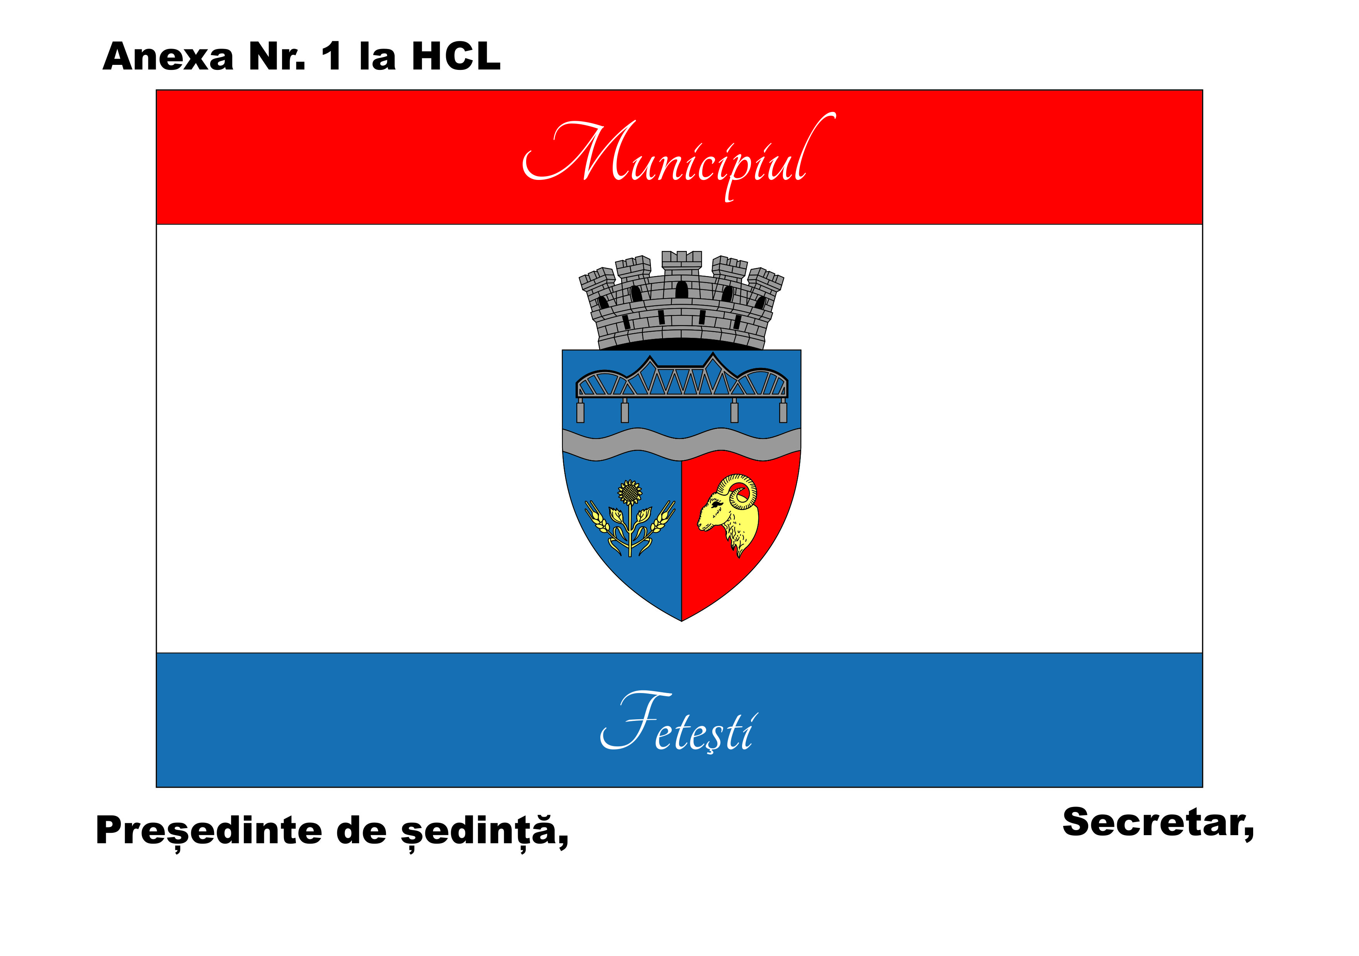

Anexa 2

Municipiul Feteşti
Judeţul Ialomiţa

“STEAGUL MUNICIPIULUI FETEŞTI”

Descrierea şi semnificaţiile elementelor însumate ale steagului
Municipiului Feteşti, din judeţul Ialomiţa

Descrierea heraldică a steagului:

Steagul Municipiului Feteşti este format conform anexei nr.1, dintr-o pânză dreptunghiulară cu proporția între lățimea și lungimea steagului de 2/3, format din trei fâşii dispuse orizontal în următoarea succesiune a culorilor: roşu, alb, albastru. În partea de sus pe fâşia de culoare roşie este inscripţionat statutul localităţi “Municipiul” cu litere albe, iar jos pe fâşia de culoare albastră, denumirea localităţii “Feteşti” tot cu litere albe. În centru, pe fâşia de culoare albă este imprimată stema municipiului.
Steagul se fixează pe hampă în partea stangă, pe lăţime.

Semnificaţiile elementelor şi a culorilor din steag;

Descrierea stemei
Stema municipiului Fetești se compune dintr-un scut triunghiular cu marginile rotunjite, despicat, tăiat în partea superioară de un brâu undat de argint.
În partea superioară, în câmp albastru, se află un pod de argint.
În partea inferioară, în dreapta, în câmp albastru, se află o floarea-soarelui, încadrată de două spice de grâu de aur.
În partea inferioară, în stânga, în câmp roșu, se află un cap de berbec din profil, de aur. Scutul este trimbrat de o coroană murală de argint cu 5 turnuri crenelate.

Semnificațiile elementelor însumate
Podul reprezintă construcția realizată de inginerul Anghel Saligny peste brațul Borcea.
Brâul undat de argint simbolizează brațul Borcea al fluviului Dunărea.
Spicele de grâu, floarea-soarelui și capul de berbec semnifică ocupațiile de bază ale locuitorilor, agricultura și zootehnia.
Coroana murală cu 5 turnuri crenelate semnifică faptul că localitatea are rangul de municipiu.
Culoarea albastra (sau azur) - reprezintă apa dar şi aerul, cel mai nobil element după foc şi simbolizeaă blândeţea frumuseţea, nobleţea şi bună credinţă.
Culoarea roşie - înseamnă putere, sânge vărsat de strămoşii noştri, dorinţa de a servi patria, acţiune, îndrăzneală, generozitate, voinţă.
Culoarea albă - transmite puritate, curaţenie, şi neutralitate.

Preşedinte de şedinţă, Secretar,
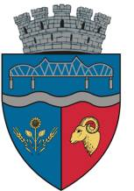
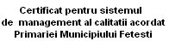


ROMÂNIA
JUDEŢUL IALOMIŢA
MUNICIPIUL FETEŞTI

Str. Calarasi, nr. 595, Bl. CF3, Sc. A Etaj II - IV, Tel. (004) 0243/364410, Fax. (004) 0243/361206

Nr.11454/03.11.2017

EXPUNERE DE MOTIVE

Potrivit art.1 alin.(2) din Legea nr. 141/2015 fiecare unitate administrativ-teritoriala poate supune aprobarii Guvernului steagul propriu si unic pe baza hotararii autoritatii deliberative.
Pana la data prezentei initiative singurul mod de identificare al municipiului Fetesti il reprezinta stema care a fost insusita prin HCL Fetesti nr. 39/29.04.2009 si aprobata prin H.G.nr. 376/14.04.2010.
In vederea crearii unei imagini distincte a municipiului Fetesti prin arborarea unui steag unic la evenimentele oficiale, este necesar aprobarea steagului localitatii cu stema corespunzatoare.
Nerespectarea prevederilor privind constituirea unui steag propriu unic si distinct al localitatii este calificata contraventie si se sanctioneaza cu amenda potrivit art.5 din Legea nr. 141/2015. In acest context au fost contractate prin SEAP servicii de specialitate privind crearea steagului propriu si unic al municipiului Fetesti, rezultand varianta care este in anexa nr. 1 la proiectul de hotarare.
Descrierea heraldica a steagului si semnificatiile elementelor insumate sunt detaliate in anexa nr. 2 la proiectul de hotarare.
Conform art.3 din Legea nr. 141/2015 proiectul modelului de steag al unitatilor administrativ-teritoriale este supus dezbaterii publice si consultarii locuitorilor, in vederea stabilirii variantei reprezentative.
Temeiul legal al proiectului de hotarare il reprezinta dispozitiile art.1 si art. 2 din Legea nr. 141/2015 privind arborarea si folosirea de catre unitatile administrativ-teritoriale a steagurilor proprii.

Primarul Municipiului Fetesti,
Sorin GAFIŢOI

ROMÂNIA
JUDEŢUL IALOMIŢA
MUNICIPIUL FETEŞTI

Str. Calarasi, nr. 595, Bl. CF3, Sc. A Etaj II - IV, Tel. (004) 0243/364410, Fax. (004) 0243/361206

Nr.11453/03.11.2017

R A P O R T

In conformitate cu prevederile Legii nr. 141/2015 judetele, municipiile, orasele si comunele din Romania pot avea un steag propriu si unic, pe baza hotararii autoritatii deliberative, respectiv Consiliul Local Fetesti.
Pana la data prezentei initiative nu exista un steag propriu si unic al municipiului Fetesti, care sa defineasca in mod unitar localitatea noastra.
Potrivit art.1 alin.(2) din Legea nr. 141/2015 fiecare unitate administrativ-teritoriala poate supune aprobarii Guvernului steagul propriu si unic pe baza hotararii autoritatii deliberative.
Nerespectarea prevederilor privind constituirea unui steag propriu unic si distinct al localitatii este calificata contraventie si se sanctioneaza cu amenda potrivit art.5 din Legea nr. 141/2015. In acest context au fost contractate prin SEAP servicii de specialitate privind crearea steagului propriu si unic al municipiului Fetesti, rezultand varianta care este in anexa nr. 1 la proiectul de hotarare.
Precizam ca prin HCL Fetesti nr. 39/29.04.2009 a fost insusita varianta finala a stemei municipiului Fetesti, aprobata prin H.G.nr. 376/14.04.2010.
Descrierea heraldica a steagului si semnificatiile elementelor insumate sunt detaliate in anexa nr. 2 la proiectul de hotarare.
Conform art.3 din Legea nr. 141/2015 proiectul modelului de steag al unitatilor administrativ-teritoriale este supus dezbaterii publice si consultarii locuitorilor, in vederea stabilirii variantei reprezentative.
Avand in vedere cele mentionate va supunem spre aprobare varianta steagului municipiului Fetesti.

SECRETAR,
Jr.Dicianu Nicu

